３年 体つくり運動 「多様な動きをつくる運動」
３年 組 番 名前
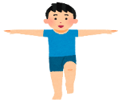
～ここで学ぶこと～
体のバランスをとる 運動

「多様な動きをつくる運動」について、知る。

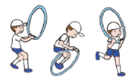
☆ 「多様な動きをつくる運動」って、なに？
きほんてきな動きを
組み合わせる運動

力だめしの
運動
用具をそうさする
運動
体をいどうする
運動
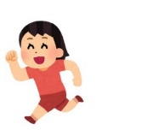
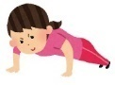
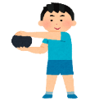

（１）こんな「多様な動きをつくる運動」があるよ！やってみたいものに〇をつけよう！
〇をつけた運動には、どうしてやってみたいと思ったのか、りゆうを書いてみよう！
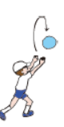
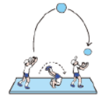
なげ上げたボールを、いろいろな方こうに歩いたり、走ったりしてからとる運動
なげ上げたボールを、いろいろな方こうに回ったりしてからとる運動

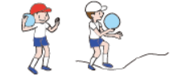
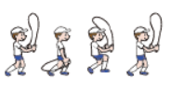
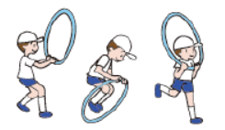
ボールをもったり、かついだりして、バランスをとりながら歩いたり、走ったりする運動
なわとびでとびながら、歩いたり、走ったりする運動
フープを回しながら、歩いたり、走ったりする運動

参考 小学校体育（運動領域）まるわかりハンドブック（文部科学省）

（２）学習のふり返り（分かったこと、一番やってみたい運動 など）

